Τίτλος Διδακτικού Σεναρίου:
«ΠΟΡΕΙΑ ΒΛΑΣΤΗΣΗΣ ΤΟΥ ΣΠΟΡΟΥ ΔΙΚΟΤΥΛΩΝ ΦΥΤΩΝ»

Φάση «3»
Τίτλος Φάσης: «ΒΙΒΛΙΟΓΡΑΦΙΚΗ ΜΕΛΕΤΗ»

Χρόνος Υλοποίησης: 25 λεπτά

ΕΡΓΑΣΙΑ
Στις παρακάτω εικόνες να συμπληρώσετε την ονομασία του κάθε φυτικού οργάνου ή τμήματος που αναγνωρίζετε.

Εικόνα 1
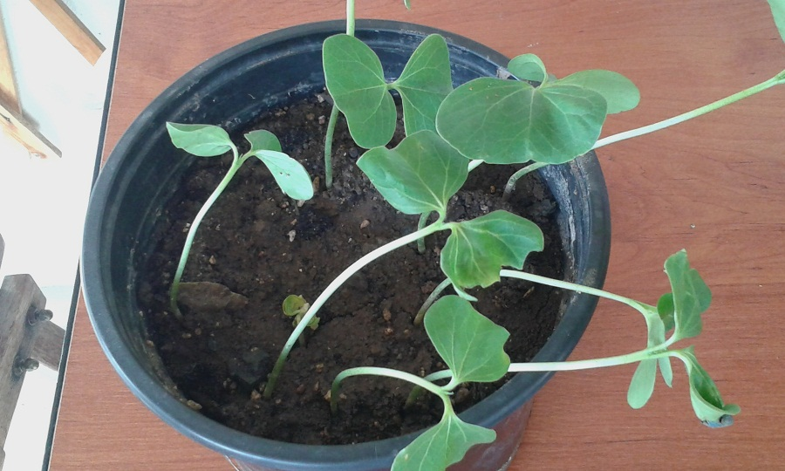

Εικόνα 2
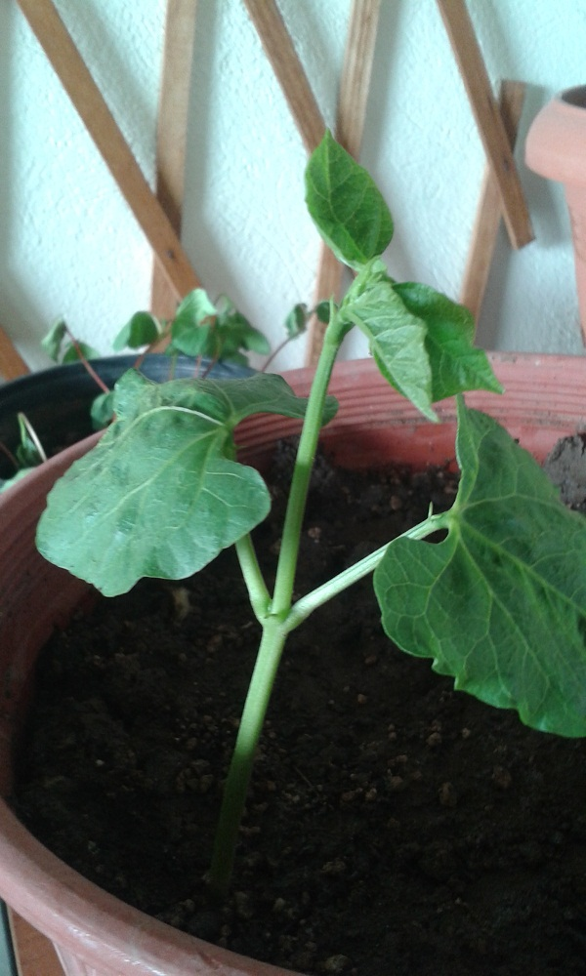
Εικόνα 3
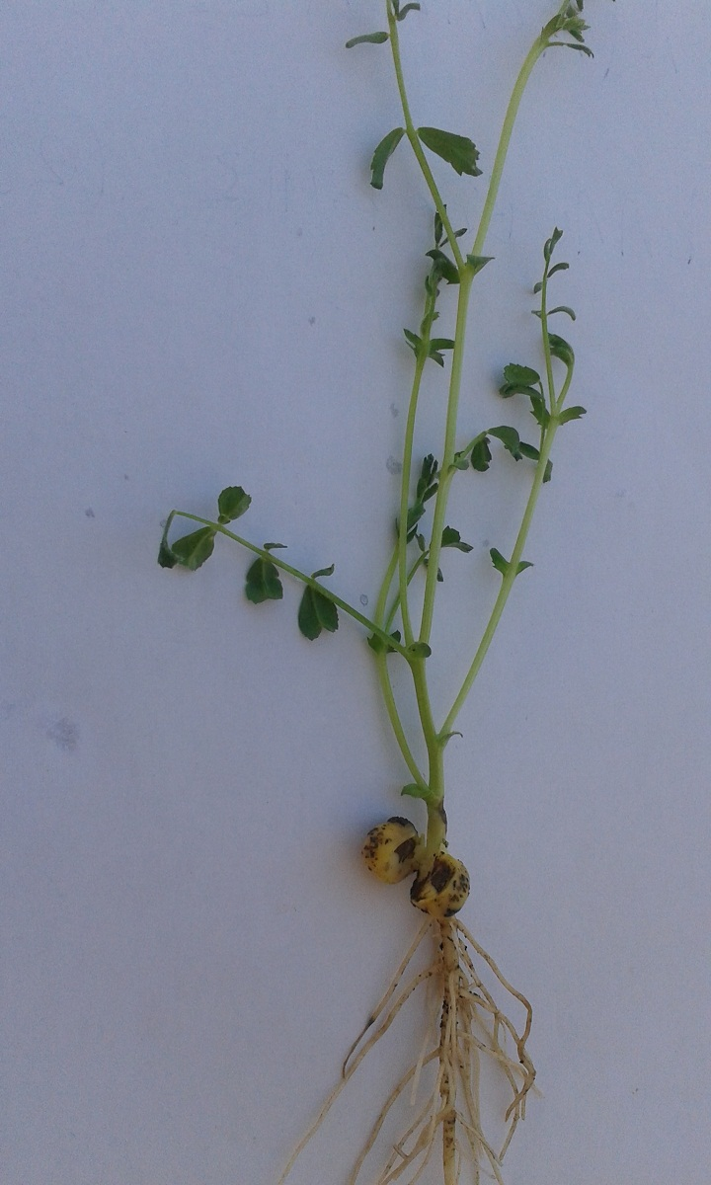

Εικόνα 4
